"Prosto z jajka" - opowiadanie M. Węgrzeckiej
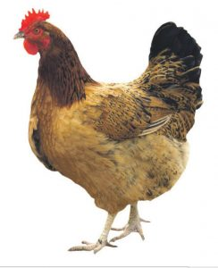
Śpię. Śni mi się rozświetlona słońcem łąka. Rozchichotany motyl huśta się na wysokim źdźble trawy. Fioletowe dzwonki grają na kroplach rosy. Stuk! Stuk! Stuk!
W stronę dzwonków leci pszczoła. Odwraca głowę żeby popatrzeć na motyla.
- Uważaj! - krzyczę do niej. - Z drugiej strony leci twoja przyjaciółka.
Stuk! Stuk! Stuk!
- Ko, ko, ko, kochane dzieci! Czas wstawać! - słyszę nagle. Ale po co wstawać? Jest tak ciepło i miło...No, może trochę ciasno...
Stuk! Stuk! Stuk!
- Ko, ko, ko! Trudno. Wstaję.
Każdy kto próbował stanąć w jajku, wie jakie to trudne. Ale się nie poddaję. Naprężam się i naprężam...
I nagle wpada mi do głowy genialna myśl - mięśnie, to nie wszystko. Mogę przecież ruszyć głową!
Zaczynam dziobać. Najpierw delikatnie, potem mocniej i mocniej.
W końcu skorupka pęka. Robię wielką dziurę i ostrożnie wystawiam dziób na zewnątrz. Świat wygląda prawie tak samo, jak go sobie wyobrażałem. Jest trochę większy i bardziej hałaśliwy.
No i w koło podskakuje piszczący tłum żółtych opierzonych kulek. Ale to mnie akurat nie dziwi, bo ja też jestem żółty.. Wychodzę. I też podskakuje i piszczę. Mama zagarnia nas skrzydłem i zaprasza na śniadanie. W samą porę, bo już w dziobie mi zaschło od tego popiskiwania. Co sił w nogach biegnę do mojej miseczki. Mama zagdakuje się ze śmiechu.
- Spójrzcie na tego piskacza - mówi, głaszcząc mnie po głowie - wielki jak smok i pije jak smok. Dumnie prężę pierś i zanurzam dziób w wodzie.
Bo ja jestem kurczę Smok. Żółty Smok. I kiedyś będę wielki. I sławny.
